Mława, dnia 4 października 2007r.
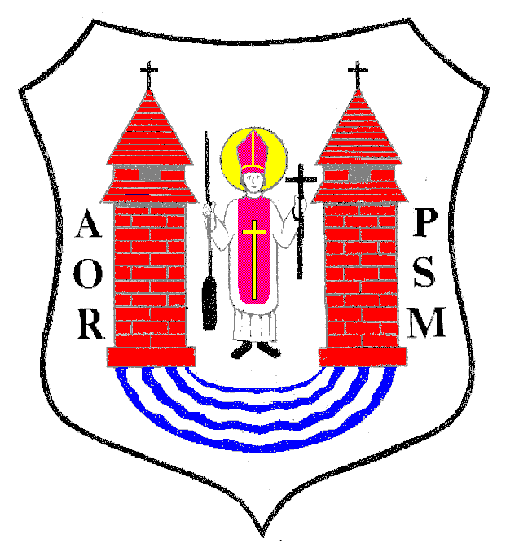

Pan / i
................................

........................................

Na podstawie art.20 ust.1 ustawy z dnia 8 marca 1990r.
o samorządzie gminnym / Dz. U. z 2001r. Nr 142 poz.1591/

z w o ł u j ę

U R O C Z Y S T Ą

XV SESJĘ RADY MIEJSKIEJ W MŁAWIE

z następującym porządkiem posiedzenia:

1. Otwarcie obrad.

2. Stwierdzenie prawomocności obrad.

3. Wybór Sekretarza Obrad.

4. Przyjęcie protokołu z XIV sesji Rady Miejskiej odbytej
w dniu 27 września 2007r.

5. Podjęcie uchwały w sprawie nadania nazwy ulicy.

6. Zamknięcie obrad sesji Rady Miejskiej.

Sesja Rady Miejskiej odbędzie się w dniu
16 października 2007r. / wtorek / o godz. 9oo
w sali kina, ul. Stary Rynek 13.

Przewodniczący Rady Miejskiej
inż. Krzysztof Wasiłowski

